УСТЬ-КЕМСКИЙ ВЕСТНИК

№ 44 от 18.10.2024 года

Пожарная безопасность в быту.
Пожары в жилых домах и квартирах часто возникают из-за беспечного обращения с огнём: курения, использования свечей, спичек и факелов. Кроме того, причиной может стать неисправность или неправильная эксплуатация бытовых электронагревательных приборов и внутриквартирного электрооборудования.
Последствия таких пожаров могут быть весьма серьёзными, но их можно легко избежать, соблюдая простые правила пожарной безопасности.

Основные правила пожарной безопасности
- Не оставляйте без присмотра включенные в электросеть бытовые электроприборы.
- Регулярно проверяйте состояние электропроводки и не пользуйтесь поврежденными электроприборами.
- Эксплуатируйте электроприборы в соответствии с инструкциями заводов-изготовителей.
- Не включайте в одну розетку одновременно несколько мощных потребителей электроэнергии, чтобы избежать перегрузки электросети.
- Не используйте электросветильники со снятыми защитными плафонами.
- Не пользуйтесь в помещении источниками открытого огня, такими как свечи, спички, факелы и т.д.
При возникновении пожара незамедлительно звоните по телефону: по сотовому — 112 или 101, не забудьте назвать адрес пожара и вашу фамилию.
Инструктор ППП ПЧ-123 Наталья Александровна Печерская. 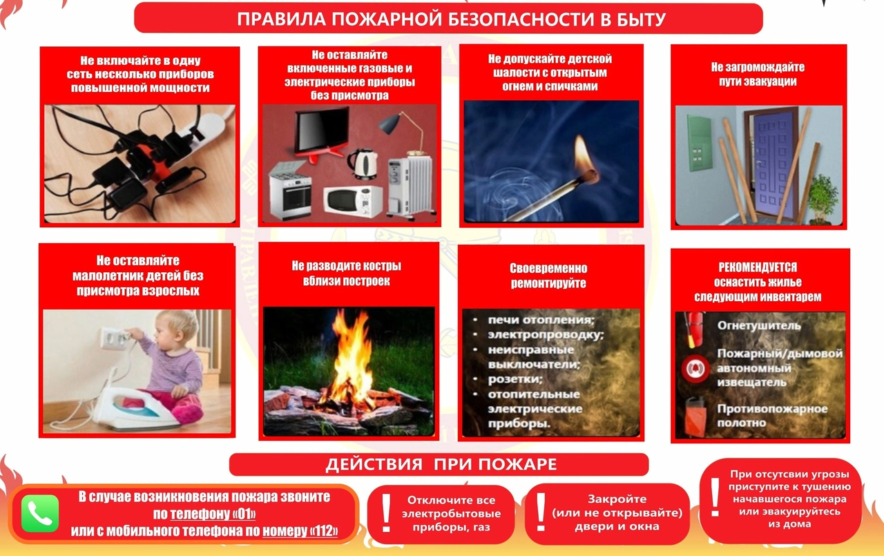

Учредитель:  Глава Усть-Кемского сельсовета Усть-Кемь А.И. Марсал | Ответственный за выпуск  Ю.О.Коротких | Отпечатано в администрации Усть-Кемского сельсовета по адресу: п. Усть-Кемь  ул. Калинина 13 тел.77- 2-21  тираж 50 экземпляров

